Отчет
о работе пришкольного весеннего лагеря
дневного пребывания "Весенняя перезагрузка"
Филиал МОУ «Средняя школа №5»

Информация о лагере:
Детский пришкольный лагерь с дневным пребыванием детей и 2-х разовым питанием.
Направление смены: • художественно - творческое;
• познавательно - интеллектуальное;
• спортивно - оздоровительное;
• гражданско – патриотическое,
• профилактическое,
• досуговое.
Продолжительность смены: 3 дня.
Сроки продолжительности смены: с 20.03.2023г. по 22.03.2023г.
Количество детей в смену: 15 человек.
Целью - создание благоприятных условий для укрепления здоровья и организации досуга обучающихся во время весенних каникул, для развития их творческого и интеллектуального потенциала, индивидуальных способностей и дарований, творческой активности.
В соответствии с поставленной целью решались следующие задачи:
1. Создание условий для организованного отдыха детей, укрепление связей между школой, семьей, библиотекой, домом культуры и др.
2. Увеличение числа детей и подростков, охваченных организованными формами отдыха в летний период.
3. Организация разнообразной досуговой деятельности, предоставляющей ребенку возможность для самореализации; использование потенциала игры для развития творческого мышления, памяти, внимания, овладения навыками культуры общения.
4. Формирование социально-ценностного отношения к истории и традициям своей страны и своего края, бережного отношения к окружающей природе.
5. Формирование санитарно-гигиенической культуры.
Воспитательная работа в лагере велась согласно плану, который был составлен на всё время пребывания детей, и была организована по выбранным направлениям смены.
План мероприятий, проводимых в пришкольном лагере, составлен так, чтобы каждое мероприятие носило всесторонний воспитательный характер, было интересно ребятам и воспитателям. Ежедневно проводилась термометрия.
Игровой сюжет программы.
Реализация цели и задач смены осуществлялась через различные мероприятия. Традиционно из участников смены формировался отряд. Отряд имел свой план работы. Для отряда работала игровая комната. Поддержанию интереса к игре способствует игровой материал, оформление.
Дети принимали активное участие в проведении игровых программ. Участвовали в коллективных делах лагеря.
Игровая легенда:
«Радуга» обыгрывает идею функционирования города творчества и радости в рамках большой сюжетно-ролевой игры. Жизнь лагерной смены моделирует жизнь радужного городка, в котором жители – цветные творческие человечки – «Радужцы». Традиции городка и внешний облик жителей выдумывали сами дети.
Жители городка «Радуга» весёлый и добрый народ. Они любят Радугу, которая после дождя выскакивает на чистый небесный простор и повисает дугой, сверкая своими цветами-лучиками. И жили они весело и дружно в своём городе. Люди, увидев Радугу на небе, радовались, пели ей песенки. А Радуга, заслышав их, тотчас откликалась. Цветные лучики не только украшали небо, но и отражались в воде, множились в больших лужах и капельках дождя… Все были рады Радуге…
Кроме одной злой Чёрной Тучи. Терпеть она не могла Радугу за её весёлый нрав. Позвала Чёрная Туча своих слуг – 3 грозовые тучи и приказала им спрятать Радугу.
Детям предлагалось найти Радугу. Ведь 3 грозовые тучи – это 3 дня смены лагеря. Если день пройдёт весело и дружно, то одна туча уйдёт и откроется часть Радуги. К концу смены Радуга будет свободна, и все радужцы будут жить счастливо.
В Радужном городе проводились праздники, в которых каждый житель города мог продемонстрировать свои таланты, повеселиться и заработать цветные фишки. Задача смены: накопить как можно больше фишек.
Основным содержанием программы являлся тематический день – это день, в который заложена какая-нибудь идея, и ей будут подчинены все мероприятия этого дня.
Так как по легенде нужно спасти “Радугу”, то каждый день имеет свой цвет, в зависимости от того, какое КТД планируется. Например, если символом дня является красный цвет, то соответственно, в этот день путешествововали на красном вагончике.
Результаты состязаний и конкурсов отражаются на маршрутной карте – радуге.
Каждый ребенок ежедневно получал награды за активное участие в жизни лагеря.
В отряде был свой отрядный уголок, в котором помещены:
➢ название;
➢ девиз;
➢ достижения;
➢ поздравления;
➢ численность (список отряда).
Символ смены – радуга, цвета которой обозначают семь направлений работы лагеря, соответствующие содержанию работы в течение дня.
Ежедневно в лагере проводились инструктажи по ПБ и ТБ, утренняя зарядка и линейка. На линейке подводились итоги предыдущего дня, отмечались победители лагерных мероприятий. В конце каждого дня ребята отмечали свое настроение в уголке радужат:
Красный цвет – классный день!
Зеленый – день как день.
Оранжевый – очень хороший день!
Синий – скучный день.
1 день
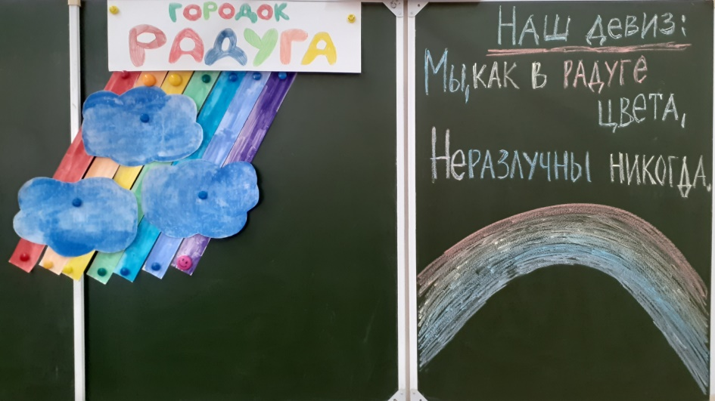
В первый день открытия лагерной смены оформили отрядный уголок, где поместили информацию о своем отряде.

На мастер – классе «Чудо - тесто» ребята слепили из солёного теста радугу.
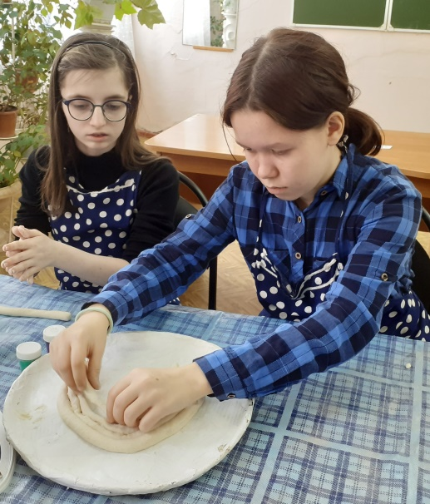
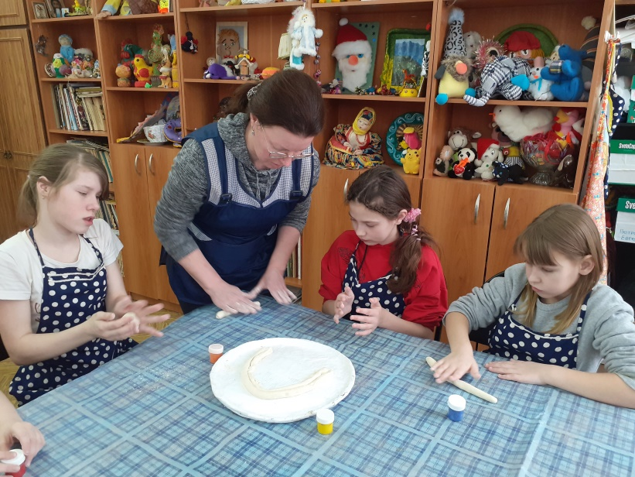

Нарисовали цветных человечков «Радужцев», жителей городка «Радуга».
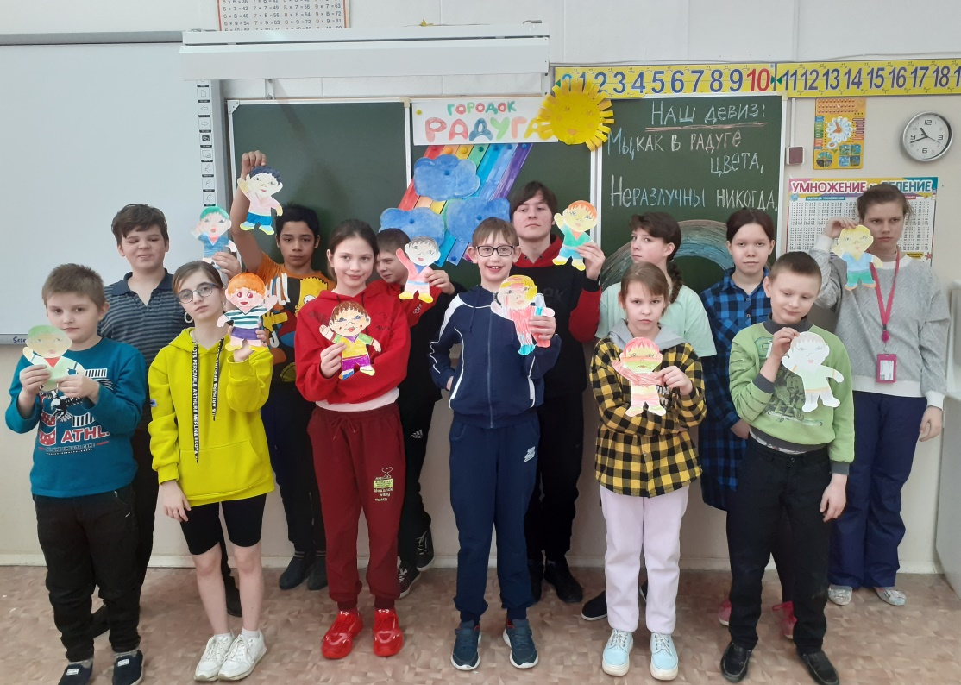

В этот день вспомнили о Воссоединение Крыма и России. Девять лет назад, 18 марта 2014 года, Крым воссоединился с Россией. Ребята посмотрели фильм «Крымская весна. Мы – вместе!»

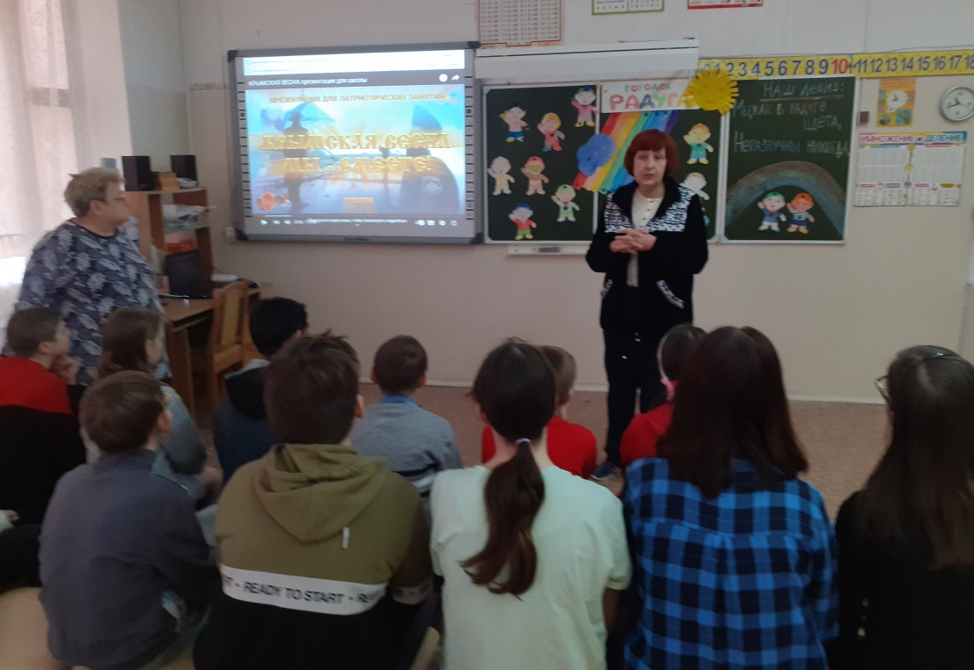

Погуляли на свежем воздухе.
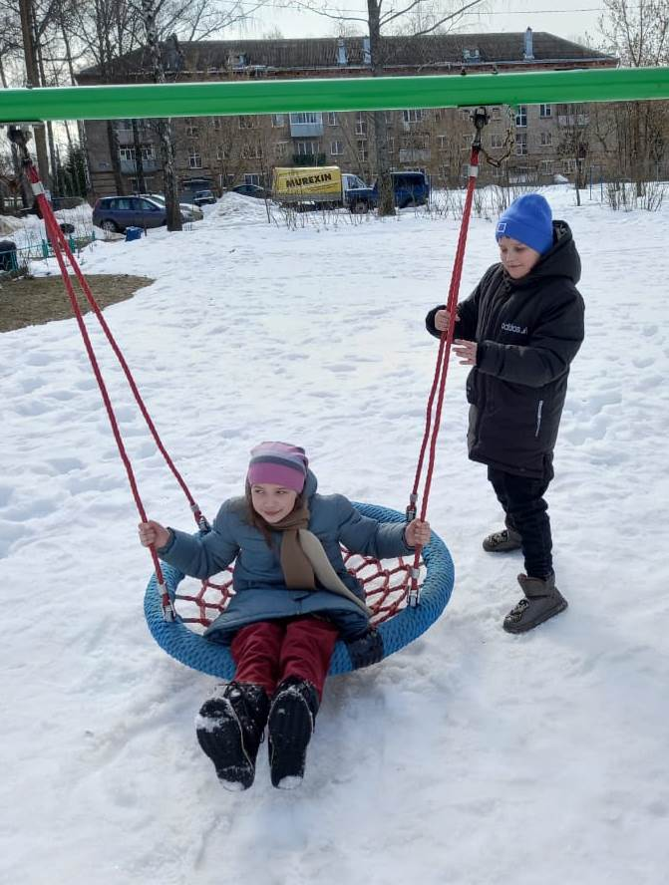
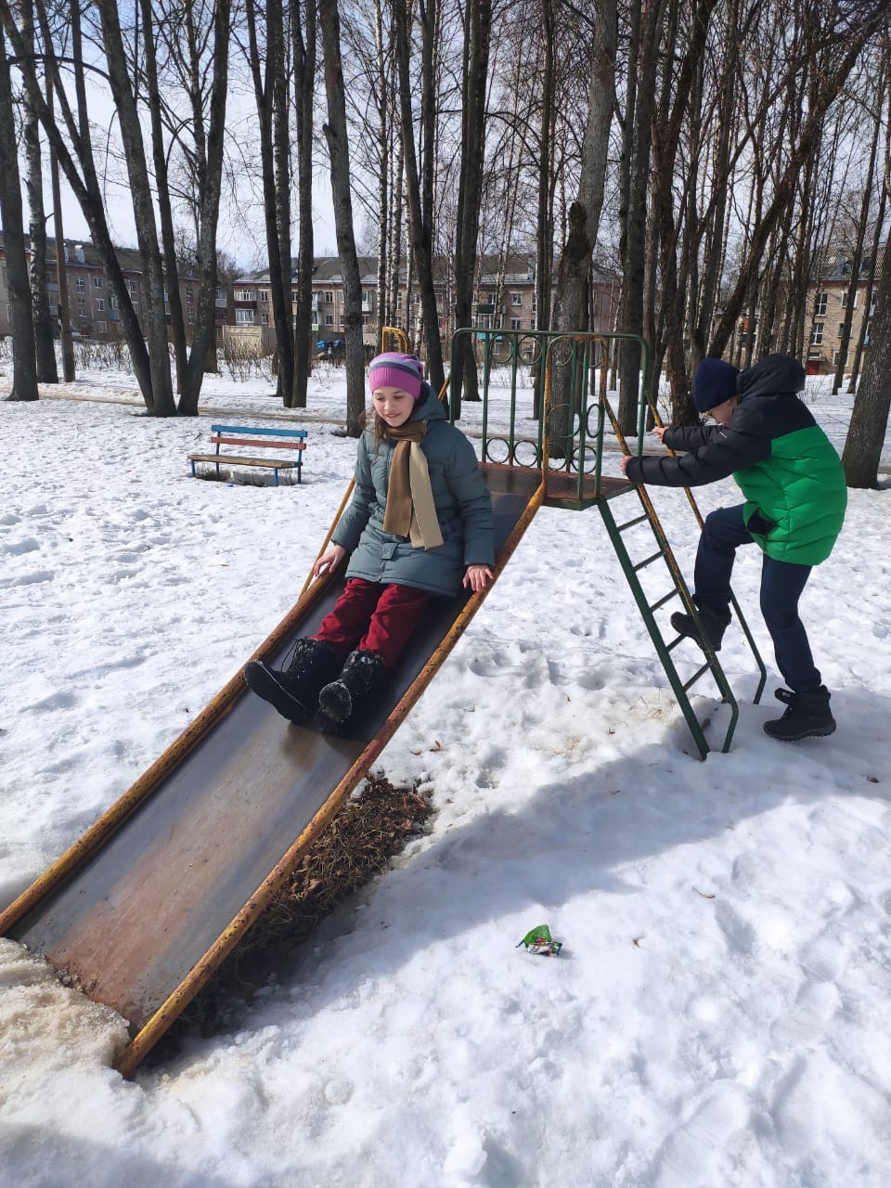

2 день

На мастер – классе «Волшебная кисточка» ребята раскрасили радугу.

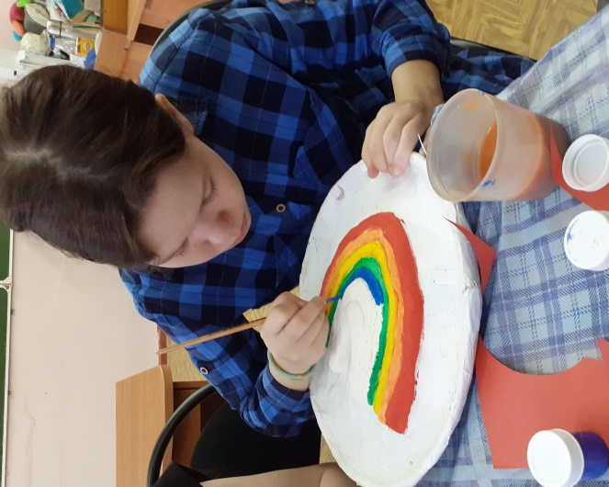
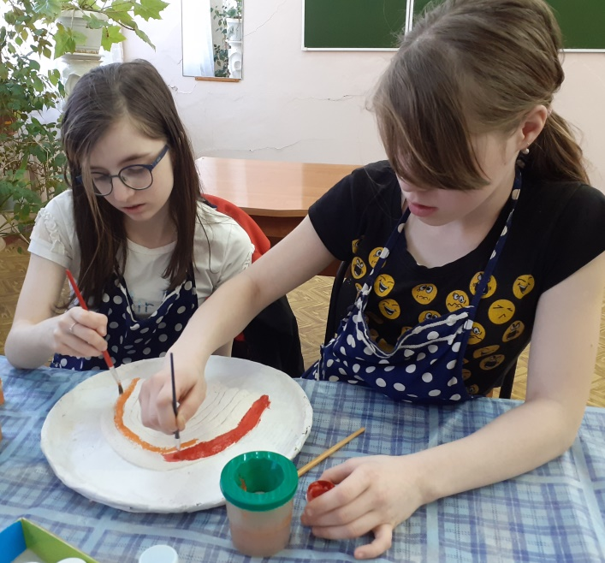

В рамках проведения Всероссийской недели детской книги дети посетили библиотеку в пос.Южном. Ребята ознакомились с детскими книгами, повторили правила пользования книгами, участвовали в викторине, отгадывали загадки. На мастер-классе изготавливали закладки для книг.
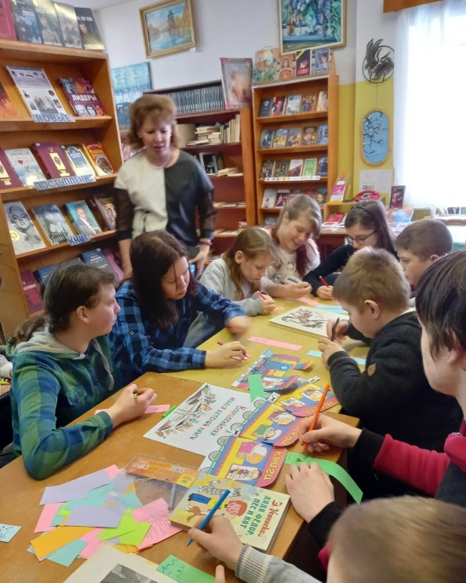
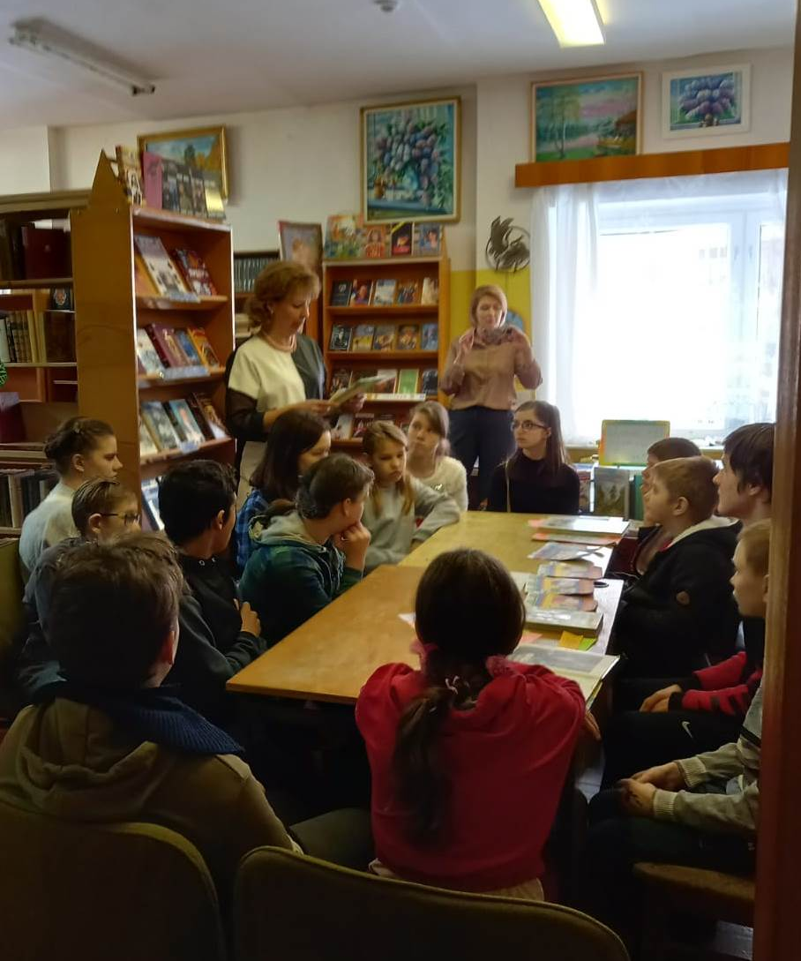

Играли в подвижные игры.
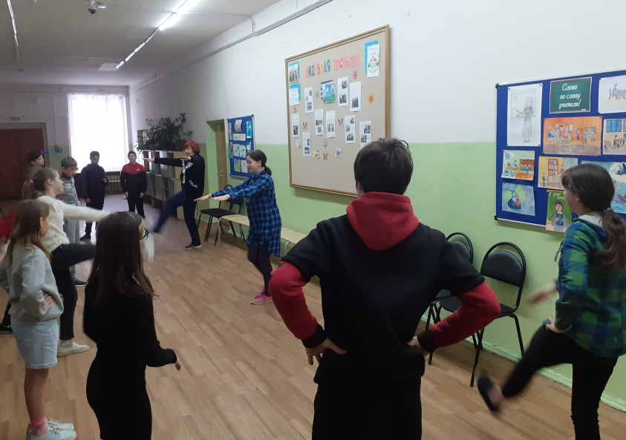

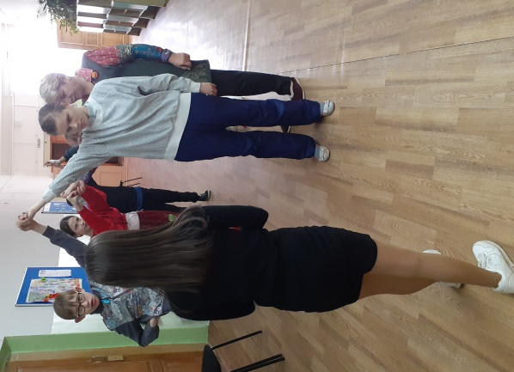

3 день

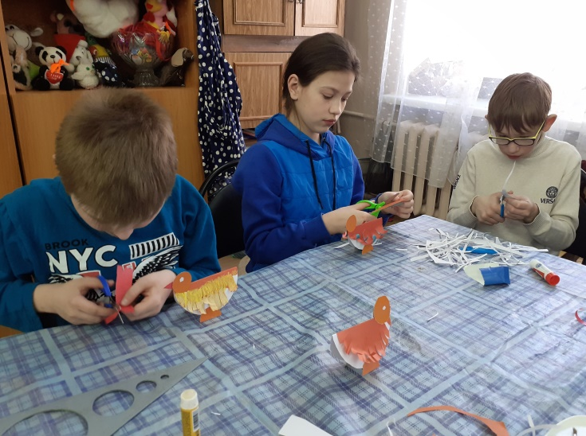
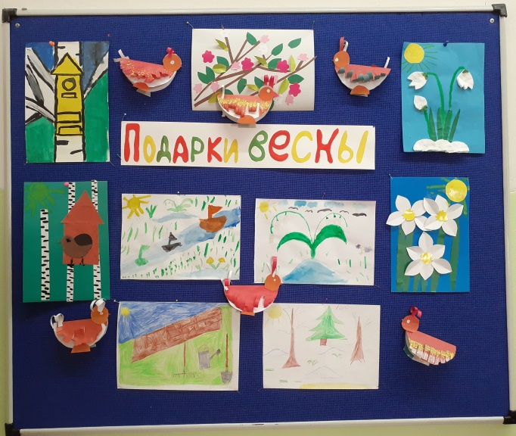
На мастер – классе «Подарки весны» ребята делали аппликацию из цветной бумаги и рисовали весну.

Прошел шашечный турнир.
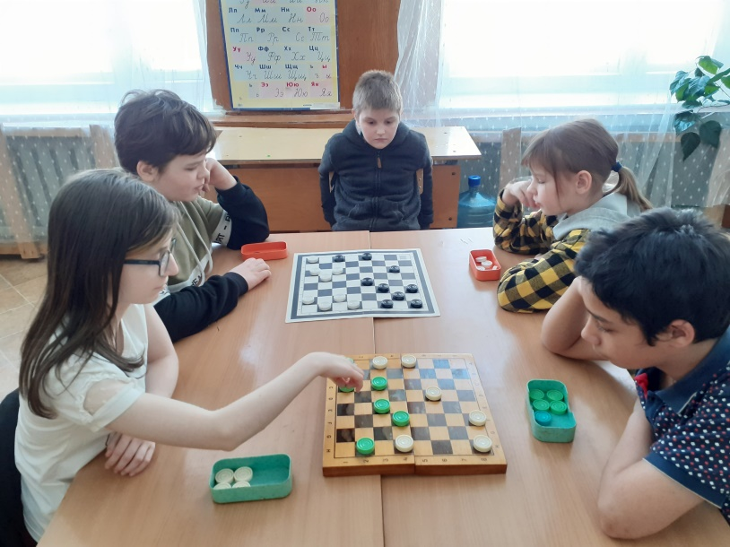

Играли на свежем воздухе.
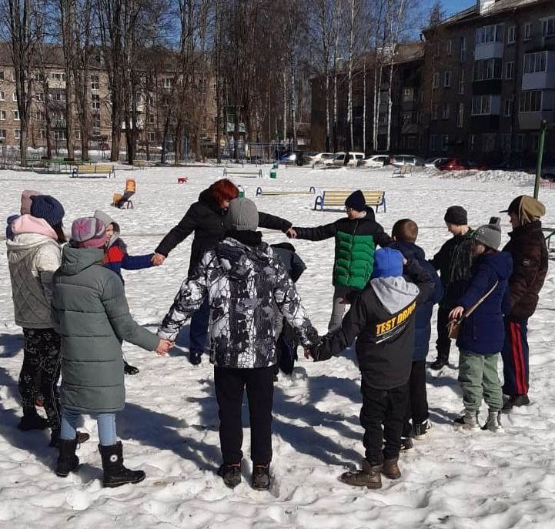
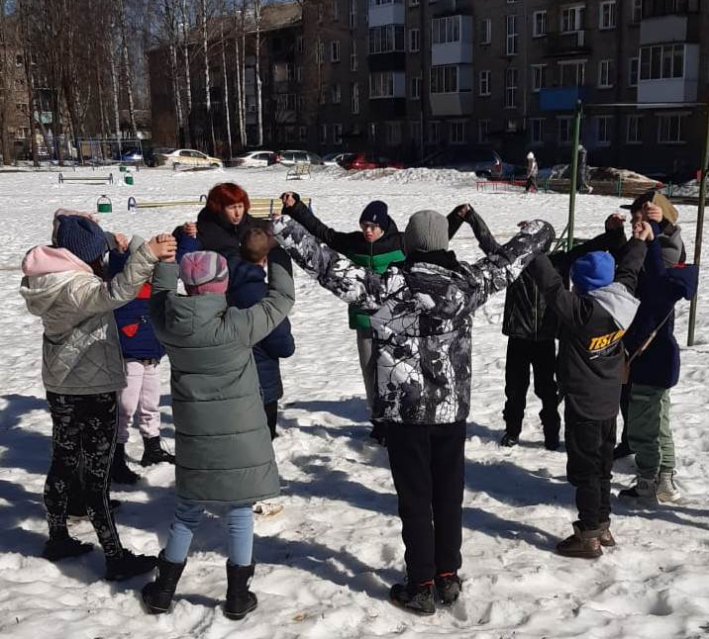

В процессе организованной работы в весеннем пришкольном лагере на базе Филиала МОУ «Средняя школа №5» дети получили массу удовольствий, получили заряд бодрости и энергии, восстановили силы. Отдохнули и оздоровились 15 обучающихся.

Начальник пришкольного лагеря И.В.Песковая
с дневным пребыванием детей

